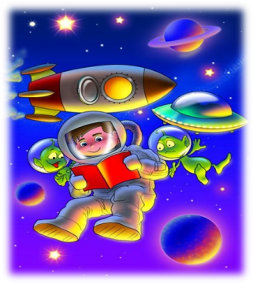
Проект по художественно-эстетическому воспитанию
«Космос и Мы»
Актуальность проекта

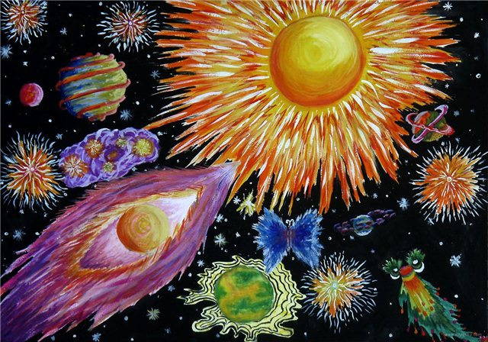
Интерес к Космосу пробуждается у человека весьма рано, буквально с первых шагов. Загадки Вселенной будоражат воображение всегда, с раннего детства до старости. Солнце, Луна, звезды – это одновременно так близко, и в то же время так далеко. Вспомните свое детство, как интересно было смотреть в ночное небо. Как поддержать интерес ребенка к неизведанному? С помощью каких методов можно заинтересовать ребенка, помочь ему узнавать новую, интересную информацию про космос? Мы считаем, что метод проекта позволит детям усвоить сложный материал через совместный поиск решения проблемы, тем самым, делая познавательный процесс интересным и мотивационным. Работа над проектом носит комплексный характер, пронизывает все виды деятельности дошкольников, включая художественно-эстетическое, проходит в повседневной жизни и в непосредственно организованной деятельности. В противном случае, знания детей останутся путанными, отрывочными, неполными, оторванными от современной жизни. Проектная деятельность развивает творческую активность детей, помогает самому педагогу развиваться как творческой личности. В основе данного проекта лежит жажда дошкольников к познанию, стремление к открытиям, любознательность, потребность в умственных впечатлениях, и наша задача удовлетворить потребности детей, что в свою очередь приведёт к интеллектуальному, эмоциональному развитию. Данный проект направлен на развитие кругозора детей, формирование у них познавательной активности, воспитание патриотических чувств (гордость за российских космонавтов – первооткрывателей космоса), нравственных ценностей (добрых, дружественных отношений и т.д.), художественно-эстетического развития.

При реализации проекта «Космос и Мы» были использованы следующие подходы:
- в процессе сотрудничества, взаимодействия происходит развитие коммуникативных навыков, развивается диалогическая речь;
-совместная продуктивная творческая деятельность создает атмосферу доброжелательности, взаимопомощи, благоприятного эмоционального климата;
- реализуя игровой проект, участники образовательного процесса “родители – дети – воспитатели” создают триаду содружества;
- у детей развивается собственное, личностное отношение к увиденному, услышанному, чувство радости от соприкосновения с космической красотой и т.д.
Цель: формирование у детей дошкольного возраста представлений о космическом пространстве, освоении космоса людьми с использованием ИКТ.
Задачи:
1. Продолжать расширять представление детей о многообразии космоса. Рассказать детям об интересных фактах и событиях космоса.
2. Дать детям представления о том, что Вселенная – это множество звёзд. Солнце – это самая близкая к Земле звезда. Уточнить представления о планетах, созвездиях.
3. Дать детям знания об освоении человеком космического пространства, о значении космических исследований для жизни людей на Земле. Познакомить с первым лётчиком-космонавтом Ю.А. Гагариным.
4. Воспитывать эмоционально-эстетические чувства, формировать умение откликаться на проявления прекрасного в предметах и явлениях космического пространства, и использовать это в собственной изобразительной и конструктивной деятельности.
5. Поощрять желание детей воплощать в процессе создания образа собственные впечатления, переживания в собственной изобразительной деятельности.
6. Воспитывать чувство гордости за свою Родину.

Участники проекта: дети 4 – 6 лет, педагоги, родители.
Сроки реализации проекта: первые 2 недели апреля.
Предполагаемые результаты:
- Усвоение детьми знаний, представлений о космосе.
- Повышение уровня мотивации к занятиям.
- Развитие в детях активной, самостоятельной, творческой личности.
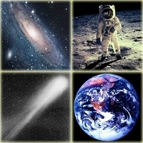
- Вовлечение родителей в совместную деятельность с ребенком в условиях семьи и детского сада.

Дети должны знать и называть:
- Наша планета – Земля
- Другие планеты нашей Солнечной системы
- Первые живые существа в космосе – собаки
- Имя первого космонавта – Юрий Гагарин
- Название спутника Земли – Луна
- На чем люди летают и работают в космосе – ракета, космический корабль
Этапы работы над проектом
- Подготовительный, - разработка проекта
- Практический– интеграция с образовательными областями
- Заключительный -развлечение «Большое космическое путешествие».

1 этап - Разработка проекта:

1. Довести до участников проекта важность данной проблемы.
2. Подобрать методическую, научно-популярную и художественную литературу, иллюстративный материал, ИКТ по теме «Космос и Мы».
3. Подобрать материалы, игрушки, атрибуты для игровой, познавательной деятельности.
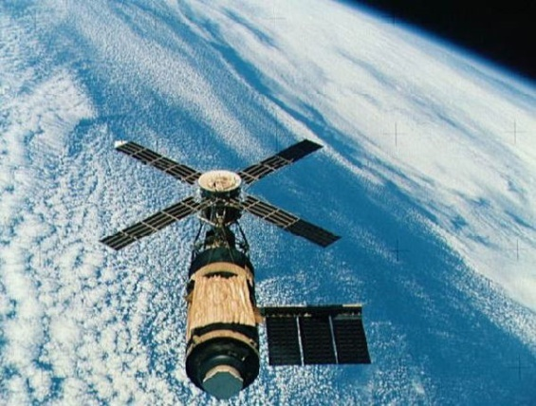
4. Подобрать материал для изобразительной и продуктивной деятельности детей.
5. Составить план мероприятий.

2 этап - Практический
Интеграция с образовательными областями

Образ.область | Мероприятия | Задачи
Познание | - Рассматривание изображений планет, созвездий, макета Солнечной системы, иллюстраций и книг, энциклопедий по теме “Космос”.  - Наблюдения на прогулке за небом, звездами в темное время суток, за Луной: новолуние, месяц, половина Луны, полнолуние.  - Эксперимент с глобусом и лампой «День и ночь».  - Просмотр мультимедийных презентаций «Человек и космос», «Луна», «О космосе», «Кометы»  - Беседы: «Известная неизвестная планета», «Первооткрыватели космоса» | - Дать детям элементарные знания о том, что Вселенная – это множество звёзд. Солнце – это самая близкая к Земле звезда. Уточнить представления о звёздах, созвездиях; их разнообразии.  - Познакомить детей с понятием “планета”. Познакомить детей со строением Солнечной системы. Дать представление о нашей Галактике Млечный путь, планетах (Земля, Марс, Венера, Меркурий, Сатурн, Нептун, Уран, Плутон, Юпитер); их особенностях.  - Дать элементарные знания о Луне – спутнице Земли.  - Дать детям элементарные представления о Земле; о материках, морях и океанах, познакомить с моделью земли – глобусом  - Дать детям знания об освоении человеком космического пространства, о значении космических исследований для жизни людей на Земле. Познакомить с первым лётчиком-космонавтом Ю.А. Гагариным.  - Рассказать детям о первых живых существах в космическом пространстве, собаках.
Чтение художественной литературы | - А.Леонов «Я выхожу в космос», цикл познавательных статей в энциклопедиях  - «Атлас Земли»  - В. Бороздин «Звездолетчики: Необыкновенная школа», «Тренировки»  - К. Булычев «Девочка с земли»  - Н. Сладков «Разноцветная Земля»  - С. Георгиев «Белка и Стрелка: Звездные собаки»  - Стихи и загадки о космосе, космических явлениях и объектах.  - Просмотр мультфильмов «Тайна третьей планеты», «Белка и Стрелка» | - Углублять интерес к чтению художественной литературы.  - Побуждать детей обращаться к взрослым с вопросами, суждениями, к речевому общению между собой.  - Продолжать учить отгадывать загадки.  - Поддерживать желание детей отражать свои впечатлении о прослушанных произведениях, литературных героях и событиях в разных видах художественной деятельности.  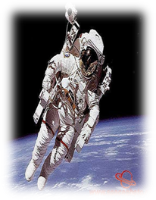
Коммуникация | - НОД «Этот загадочный космос» с использованием ИКТ  - заучивание стихов о космосе  - отгадывание загадок  - сочинение рассказов на тему «Космические истории» | - Продолжать развивать речь, как средство общения в повседневной жизни в играх.  - Осуществлять словарную работу.  - Активизировать речь детей словами: космодром, космонавт, скафандр, расширяя и уточняя знания детей об окружающем.  - Развивать умение связно, последовательно составлять рассказы по мнемотаблицам.  - Развивать память, мышление, воображение.
Социализация | - Сюжетно-ролевые игры «Мы – космонавты», «Полет на Луну», «Путешествие в далекий космос», «Встреча с инопланетянами»  - Коммуникативные игры «Я возьму с собой в полёт», «Где мы были, мы не скажем, а что делали покажем», «Собери картинку»,  - Дидактические игры: настольно-печатная игра «Космос», «Путешествие» | - Побуждать детей к развертыванию сюжетно-ролевых игр, дидактических игр. Стимулировать использование предметов-заместителей, атрибутов, изготовленных своими руками.  - Развивать творческое воображение.  - Способность совместно развертывать игру, согласовывая собственный игровой замысел с замыслами сверстников.  - Побуждать к проведению режиссерских игр, игр-фантазий.  - Развивать социально-личностные качества каждого ребёнка: коммуникативность, самостоятельность, наблюдательность, навыки элементарного самоконтроля и саморегуляции своих действий.  - Воспитывать умение работать в одной команде, сопереживать и радоваться успеху, решать проблему сообща.
Физическая культура | - Подвижные игры, тематическое физкультурное занятие «Тренировка будущих космонавтов»  - Развлечение «Дорога в космос».  - Утренняя гимнастика «Космонавты» | - Воспитывать желание совершенствовать свои физические качества, целеустремленность, развивать ловкость, быстроту, силу, выносливость.
Здоровье | - Беседа «Кого принимают в космонавты?» | - Закрепить представление о необходимости заботиться о своем здоровье с детства, уточнить, какие физические качества необходимы будущим космонавтам.
Безопасность | - Занятие «Поможем жителям грустной планеты»  - Беседа «Что случится с нашей планетой, если…» | - Приобщение к правилам поведения, безопасного для человека и окружающего мира природы.  - Обобщить представления детей о планете Земля, об условиях, необходимых для  жизни.  - Воспитывать любовь к своей планете и желание беречь её.
Труд | - Конструирование  «Космические корабли»  - Оригами «Ракета» | - Познакомить детей с назначением деталей и способами их соединения в разных конструкциях.  - Развивать потребность в творческой деятельности при работе с бумагой, картоном, бросовым и природным материалом, различными видами «Конструкторов».
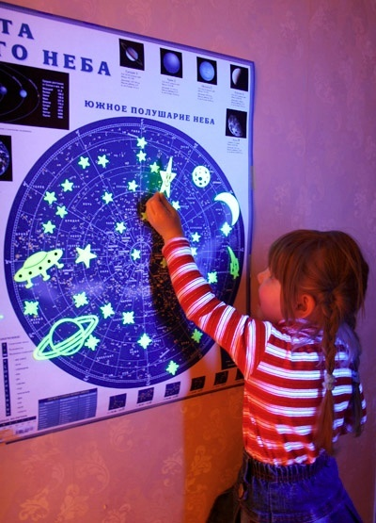

Художественное творчество | - Рисование «Инопланетяне, какие они?»,  «Космонавты», «Ракета летит в космос», «Северное сияние» (с использованием мультимедийных презентаций)  - Рисование в технике свечка + гуашь «Дорога к звёздам».  - Аппликация «Звездное небо», «Ракета»  - Лепка «Инопланетяне»  - Составление созвездий с использованием звездной карты  - Раскраски «Разноцветный мир космоса» | - Развивать потребность в творческой деятельности. Совершенствовать умение изображать «Космос», и передавать характерные особенности средствами рисунка.  - Развивать творческие способности детей, желание отражать свои впечатления в рисунках, поделках  - Учить детей фантазировать, воплощать в реальности свои фантазии, оценивать свою деятельность.  - Закреплять навыки коллективной работы – умение распределять обязанности, работать в соответствии с общим замыслом, не мешая друг другу.  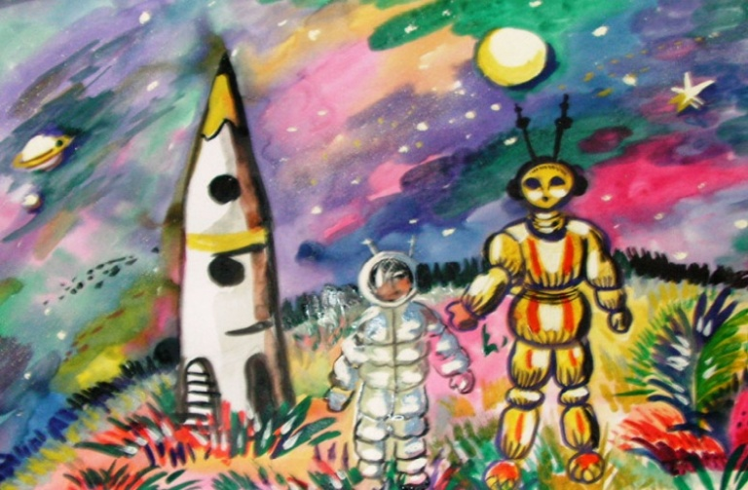
Музыка | - Развлечение «Большое космическое путешествие»  - Слушание музыкальных произведений  - разучивание песен, танцев, ритмических движений | - Формирование эстетического отношения к окружающему миру через музыку и движение  - Учить слышать и понимать музыкальный образ, характер и настроение, выраженные в музыке  - Развивать пластику и выразительность движений
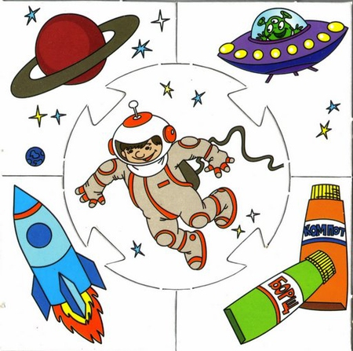
Работа с родителями
- Информация в родительском уголке о начале работы над проектом, приглашение к участию.
- Размещение справочной информации по тематике бесед и занятий с детьми.
- Папки-передвижки «12 апреля – День космонавтики».
- Организация выставки совместных с детьми поделок и рисунков.

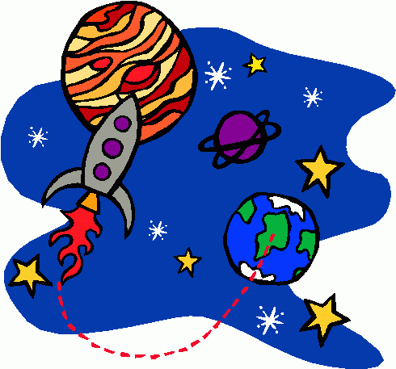
3 этап – Заключительный

- Проведение развлечения «Большое космическое путешествие».

- Выставка совместных работ родителей и педагогов с детьми по проекту «Космос и МЫ».

- Мультимедийная презентация проекта.

В ходе реализации проекта мы пришли к выводу, что подобные занятия, игры, продуктивная деятельность объединяют детей общими впечатлениями, переживаниями, эмоциями, способствуют формированию чувства гордости за свою страну. У детей появился интерес к самостоятельному поиску ответов в различных источниках информации, повысилась мотивационная составляющая: дети стали задавать больше вопросов, интересоваться познавательной литературой. Отражать свои впечатления и переживания в совместной продуктивной художественно-эстетической деятельности.
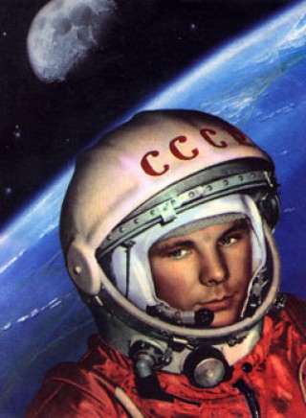
Практическая значимость проекта состоит в том, что его может использовать в своей работе любой творческий педагог, адаптировав его содержание к условиям своего ДОУ и возможности взаимодействия с социумом.

Таким образом, можно утверждать, что при создании определенных условий и использовании различных форм и методов работы, а также при включении в проект заинтересованных взрослых: педагогов и родителей, детям вполне доступно овладение элементарными знаниями о космосе.

Библиография

- Детство/Т.И. Бабаева и др. – СПб.: Детство-Пресс, 2011.
- Атлас Земли
- Бороздин В. Звездолетчики: Необыкновенная школа, Тренировки
- Булычев К. Девочка с Земли
- Георгиев Г. Белка и Стрелка: Звездные собаки
- Калашников В. О звездах и планетах.
- Космос. Детская энциклопедия. – М., 2000.
- Леонов А. Я выхожу в космос.- М.,1985.
- Левитан Е.П. Малышам о звездах и планетах.- М.,1981.
- Почемучка/ Под ред. А.Алексина.- М., 1992.
- Скоролупова О.А. Покорение космоса. – М., 2007.
- Сладков Н. «Разноцветная Земля»
- Юрмин Г., Дитрих А. Потомучка. Веселая энциклопедия.- М., 1999.

